
ココロみがき養成講座週１回の朝起きでリフレッシュする60分間！
いわき市倫理法人会

無料 どなたでも参加できます 月4回開催
第451回経営者モーニングセミナーのご案内

日 時 令和７年 ８月 ７日（ 木 ）午 前 ６：００～７：００
場 所 常磐共同ガス株式会社 本社３Ｆ 会議室Ｂ ≪第16条 尊己及人≫
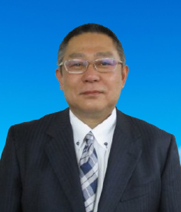
住 所 いわき市常磐湯本町日渡74-7 0246-43-3148
テーマ
『 人生、山あり谷あり 』
いわき市倫理法人会 専任幹事
（有）いわきラジエーター 代表取締役社長
長 谷 川 豊 恵 氏
講 師

≪プロフィール≫ 1971年2月14日 生まれ 54才
誇れる学歴無し
誇れる資格無し
2007年 （有）いわきラジエーター 代表取締役社長
2011年 倫理法人会 入会 「よく続いていると思う（不思議）」

≪聴きどころ≫
世の中には、こんな考え方の人もいるのだと知っていただき、普段の生活、仕事にいかせて
いただければと思います。

※ 講師を囲んでの「朝食交流会」 ご交流・仲間づくりにどうぞ ＡＭ７：００～ (会費￥200)
≪今後の予定≫ 8/14 お休み
8/21 いわき市倫理法人会 会長 松本 光清 氏 「 ３年間の会長職を終えて 」

主 催 いわき市倫理法人会TEL：0246-92-0708 FAX：0246-92-0720
Ｅ-mail：iwakisi-rinri@arion.ocn.ne.jp

